**HW1 - Thiết kế và đánh giá thuật toán**

***Phần I - Máy Turing***

1. *Xây dựng máy Turing $M_{2}$ thực hiện phép trừ 1 của số nhị phân*.

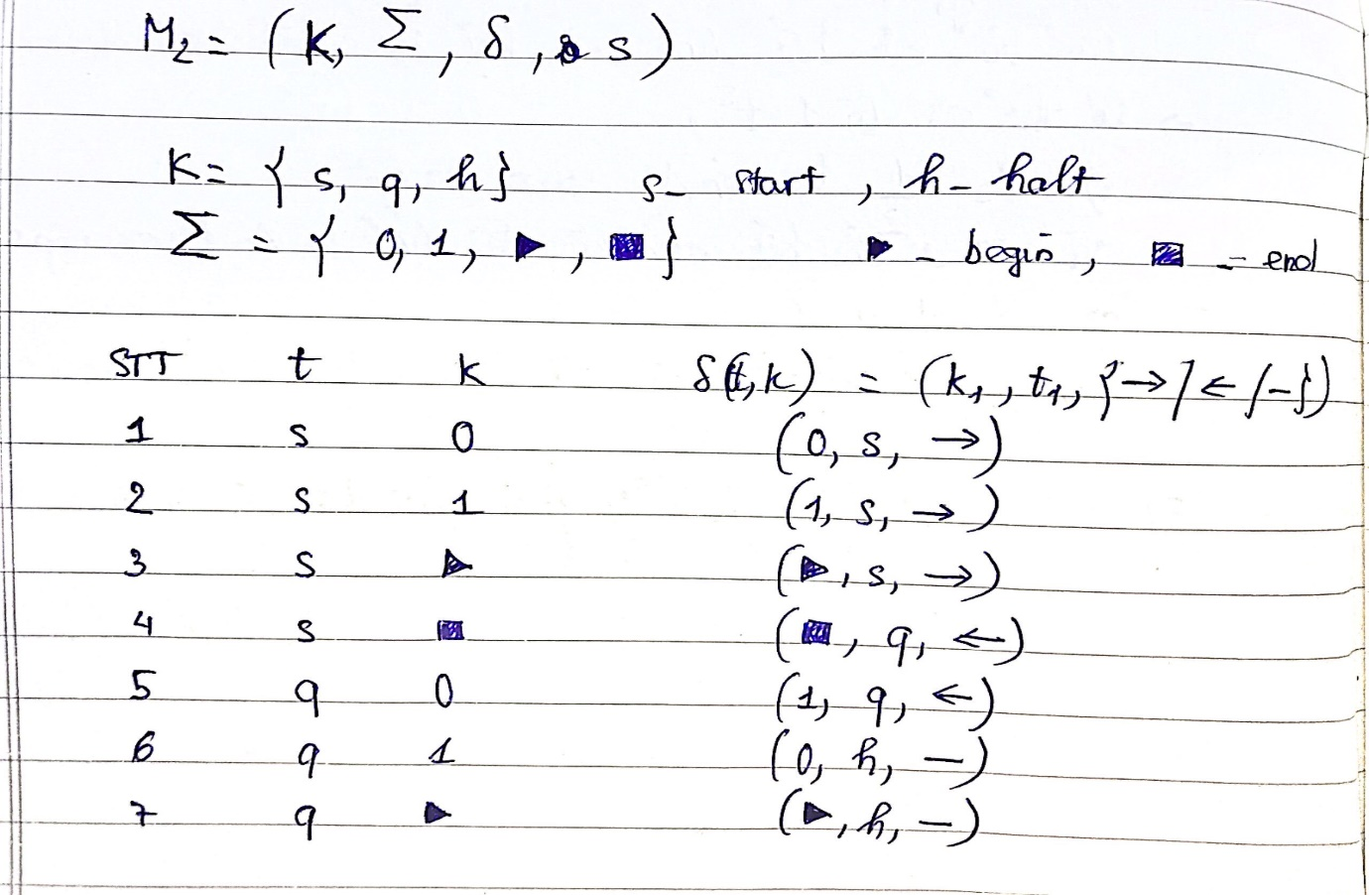

1. *Xây dựng máy Turing $M_{3}$ thực hiện việc thay tất cả các số 0 trong một dãy nhị phân thành các số 1 và ngược lại. Ví dụ: 01001 ⇒ 10110.*

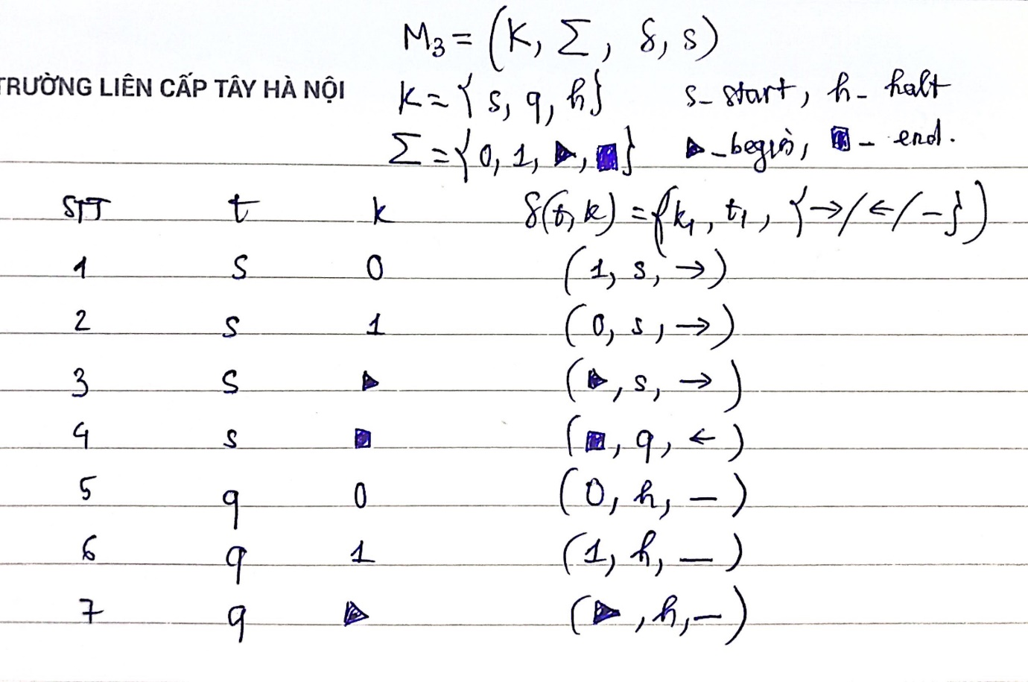

1. *Xây dựng máy Turing $M_{4}$ thực hiện việc loại bỏ các chữ số 0 trong dãy nhị phân. Sau khi bỏ cần dồn dãy lại*

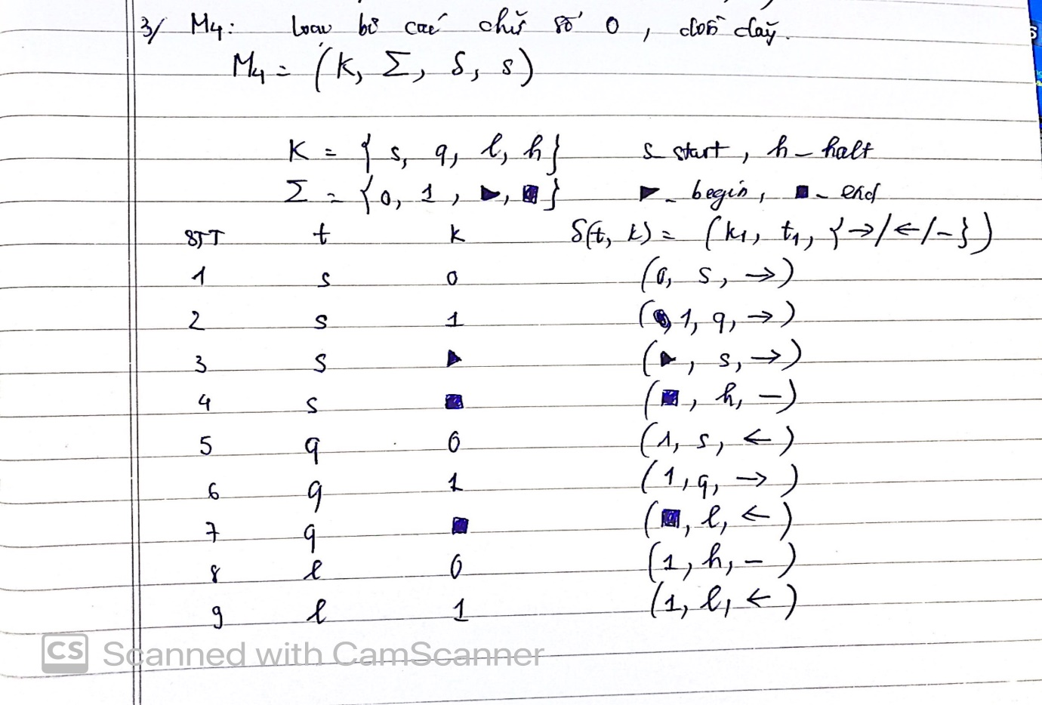

***Phần II - Chứng minh hàm đệ quy nguyên thủy***

1. *Multiplication: a×b : $mul(a, b)=a*b$*

Proof:

* $mul(a,0)=a*0=0$ → PRF (1)
 $mul(a, b+1) = a*(b+1)=(a*b)+a=add(mul(a,b),a)$

 $mul$ + thu được bởi PR từ PRF
$mul(a, b+1) =S(a,b,mul(a,b))$

* Vi $mul(a,b+1)=add(mul(a,b),a)$



$$→S(a_{1},a_{2},a_{3})=add(a_{3},a_{1})=add(P_{3}^{3}(a_{1},a_{2},a_{3}),P_{1}^{3}(a_{1},a_{2},a_{3}))$$  $→$ ̀

S là PRF (2)

* $mul(a, b)$ thu được từ 2 PRF (1) và (2) → $mul(a, b)$ là PRF

1. *Exponentiation: $a^{b}$: exp(a,b)*

Proof:

$\exp\left(a, 0\right)=1$

$a, b+1)= a^{b+1}=a.a^{b}=mult(a, exp⁡(a,b)$

We have:

$\exp\left(a, 0\right)=f\left(a\right)=1$

$\exp\left(a, b+1\right)=g(a, b,\exp\left(a,b\right))$

But:

$f\left(a\right)=1$

$g\left(x, y, z\right)=mult\left(P_{0}^{3}\left(x,y,z\right), P_{2}^{3}\left(x, y, z\right)\right)=x.z$

$g\left(a,b,\exp\left(a,b\right)\right)=mult\left(a,\exp\left(a,b\right)\right) is PRF$

1. *Pred(a) = $\left\{\begin{aligned}a-1 if a≠0 \\ 0 if a=0\end{aligned}\right.$*

Proof:

$pred\left(0\right)=0$

$pred\left(a+1\right)=a$

$pred\left(a+1\right)=a=g(a, pred\left(a\right))$

We have:



$h\left(a, 0\right)=0$

$h\left(a, a+1\right)= P_{0}^{3}\left(a, b, h\left(a,b\right)\right)=a is PRF$

1. *sub(a) = $\left\{\begin{aligned}a-b if a≥b \\ 0 if a<b\end{aligned}\right.$*

We have:

$sub\left(a, 0\right)=a-0=a$

$sub\left(a, b+1\right)=a-\left(b+1\right)=a-b-1=S\left(pred\left(x-y\right)\right)$

$=S\left(P_{1}^{3}\left(pred\left(x-y\right)\right), x, y\right) is PRF$

***Phần III - Exercise 1.2 Anany’s Book***

***1.*** *Old World puzzle A peasant finds himself on a riverbank with a wolf, a goat, and a head of cabbage. He needs to transport all three to the other side of the river in his boat. However, the boat has room for only the peasant himself and one other item (either the wolf, the goat, or the cabbage). In his absence, the wolf would eat the goat, and the goat would eat the cabbage. Solve this problem for the peasant or prove it has no solution. (Note: The peasant is a vegetarian but does not like cabbage and hence can eat neither the goat nor the cabbage to help him solve the problem. And it goes without saying that the wolf is a protected species.)*

Giải: *peasant: P wolf: w goat: g cabbage:c*

**P g g Pw g w Pw c w c Pwgc**

-------- -------- -------- -------- -------- -------- -------- --------

-------- -------- -------- -------- -------- -------- -------- --------

**Pwgc w c Pw c c P gc g P g**

***3.*** *Which of the following formulas can be considered an algorithm for comput-ing the area of a triangle whose side lengths are given positive numbers a, b, and c?*

a. $S = \sqrt{ p(p - a)(p - b)(p - c)}$, where $p =\frac{a + b + c}{2}$

* Giả sử chúng ta biết cách tính căn bậc hai của một số dương
* Công thức này được coi là thuật toán vì các bước tính toán đã được đưa ra rõ ràng.

b. $S=\frac{1}{2}bcsinA$, where A is the angle between sides b and c

* Công thức này không được coi là thuật toán.
* Vì công thức không cho biết cách nào để tính $sinA$ (không đề cập tới cách tính góc).

c. $S=\frac{1}{2}ah_{a}$, where $h_{a}$ is the height to base a

* Công thức này không được coi là thuật toán
* Vì công thức không cho ta biết cách tính $h_{a}$.

***4.*** *What is an algorithm design technique? What is a pseudocode? Describe how you would prove the correctness of an algorithm.*

* Kĩ thuật thiết kế thuật toán: là một cách tiếp cận chung để giải quyết các vấn đề theo thuật toán có thể áp dụng cho nhiều vấn đề từ các lĩnh vực máy tính khác nhau.
* Mã giả (*Pseudocode*) là một bản mô tả [giải thuật](https://vi.wikipedia.org/wiki/Thu%E1%BA%ADt_to%C3%A1n) [lập trình máy tính](https://vi.wikipedia.org/wiki/L%E1%BA%ADp_tr%C3%ACnh_m%C3%A1y_t%C3%ADnh) ngắn gọn và không chính thức cấp cao, trong đó sử dụng những quy ước có cấu trúc của một số [ngôn ngữ lập trình](https://vi.wikipedia.org/wiki/Ng%C3%B4n_ng%E1%BB%AF_l%E1%BA%ADp_tr%C3%ACnh), nhưng thường bỏ đi những chi tiết không cần thiết để giúp hiểu rõ giải thuật hơn, như bỏ đi [chương trình con](https://vi.wikipedia.org/wiki/Ch%C6%B0%C6%A1ng_tr%C3%ACnh_con), [khai báo biến](https://vi.wikipedia.org/wiki/Khai_b%C3%A1o_bi%E1%BA%BFn) và những đoạn mã đặc biệt của hệ thống.
* Chứng minh tính đúng đắn của thuật toán :
* Phương pháp quy nạp
  + - Giả thiết thuật toán đúng với dữ liệu kích thước n
    - CM giả thiết thuật toán đúng với dữ liệu kích thước n+1
* Phương pháp bất biến vòng lặp

1. *Describe the standard algorithm for finding the decimal representation of a positive binary number*
   1. *In English.*
   2. *In a pseudocode.*

Giải:

1. Mô tả thuật toán tìm biểu diễn thập phân của 1 số nhị phân

Chia số đã cho n cho 2:

Số dư r (0 hoặc 1) sẽ là chữ số thập tiếp theo (từ trái sang phải) của biểu diễn nhị phân được đề cập.

Thay n bằng thương của phép chia cuối cùng và lặp lại cho tới khi n = 0.

1. Algorithm Binary(n)

Input: Một số nguyên dương thập phân n

Output: Danh sách $b_{k}b_{k-1}……b_{1}b_{0}$ các chữ số nhị phân của n

$k ←0$

$while n ≠0$

$b_{k} ←n mod 2$

$n ←[\frac{n}{2}]$

$k ←k+1$

***9.* Algorithm** *MinDistance(A[0….n-1])*

//Input: Array A[0..n-1] of numbers

//Output: The minimum distance d between two of its elements

$dmin ← ∞$

$for i ←0 to n-2 do$

$for j ←i to n-1 do$

$temp ←\left|A\left[i\right]-A\left[j\right]\right|$

$if temp<dmin$

$dmin ←temp$

$return dmin$

***10.*** Cách tiếp cận bốn điểm chung của Polya là:

1. Hiểu vấn đề

2. Lập kế hoạch

3. Thực hiện kế hoạch

4. Nhìn lại / kiểm tra